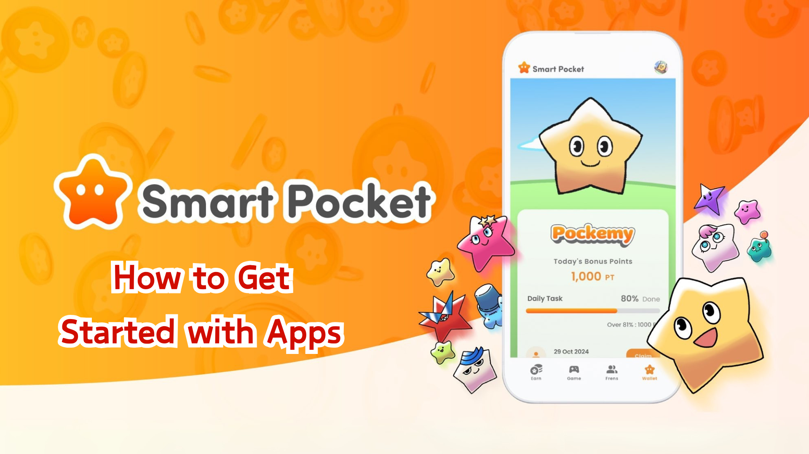

**Smart Pocket Mini Başlangıç Kılavuzu (Türkçe)**

**Herkese merhaba!**

**Uzun zamandır beklenen Smart Pocket Mini uygulaması nihayet yayınlandı! Bu kılavuzda, uygulamayı nasıl kullanmaya başlayacağınızı adım adım anlatacağız. Lansmandan sonra o kadar popüler oldu ki sunucular yoğunluktan geçici olarak devre dışı kaldı – bu, uygulamanın ne kadar büyük bir ilgi gördüğünü gösteriyor.**

# İçindekiler

* Başlamadan Önce
* Kurulum Adımları
* Adım 1: Uygulamayı Başlat ve Giriş Yap
* Adım 2: Davet Kodunu Gir
* Adım 3: Profilini Ayarla
* Diğer Kullanışlı Özellikler
* Telegram’a Yeni Başlayanlar İçin
* Özet

# Başlamadan Önce

Smart Pocket, dijital içeriklerin keyfini çıkarırken puan ve token kazanabileceğiniz bir platformdur. Yeni Smart Pocket Mini uygulaması, özellikle Telegram kullanıcıları için tasarlanmıştır!

# Kurulum Adımları

## Adım 1: Uygulamayı Başlat ve Giriş Yap

1. Resmi web sitesini ziyaret edin (https://t.me/smapocke_bot).
2. ‘START BOT’ düğmesine tıklayın.
3. Telegram’ı açın.
4. Ekranın sol alt köşesindeki ‘Start’ butonuna tıklayın.

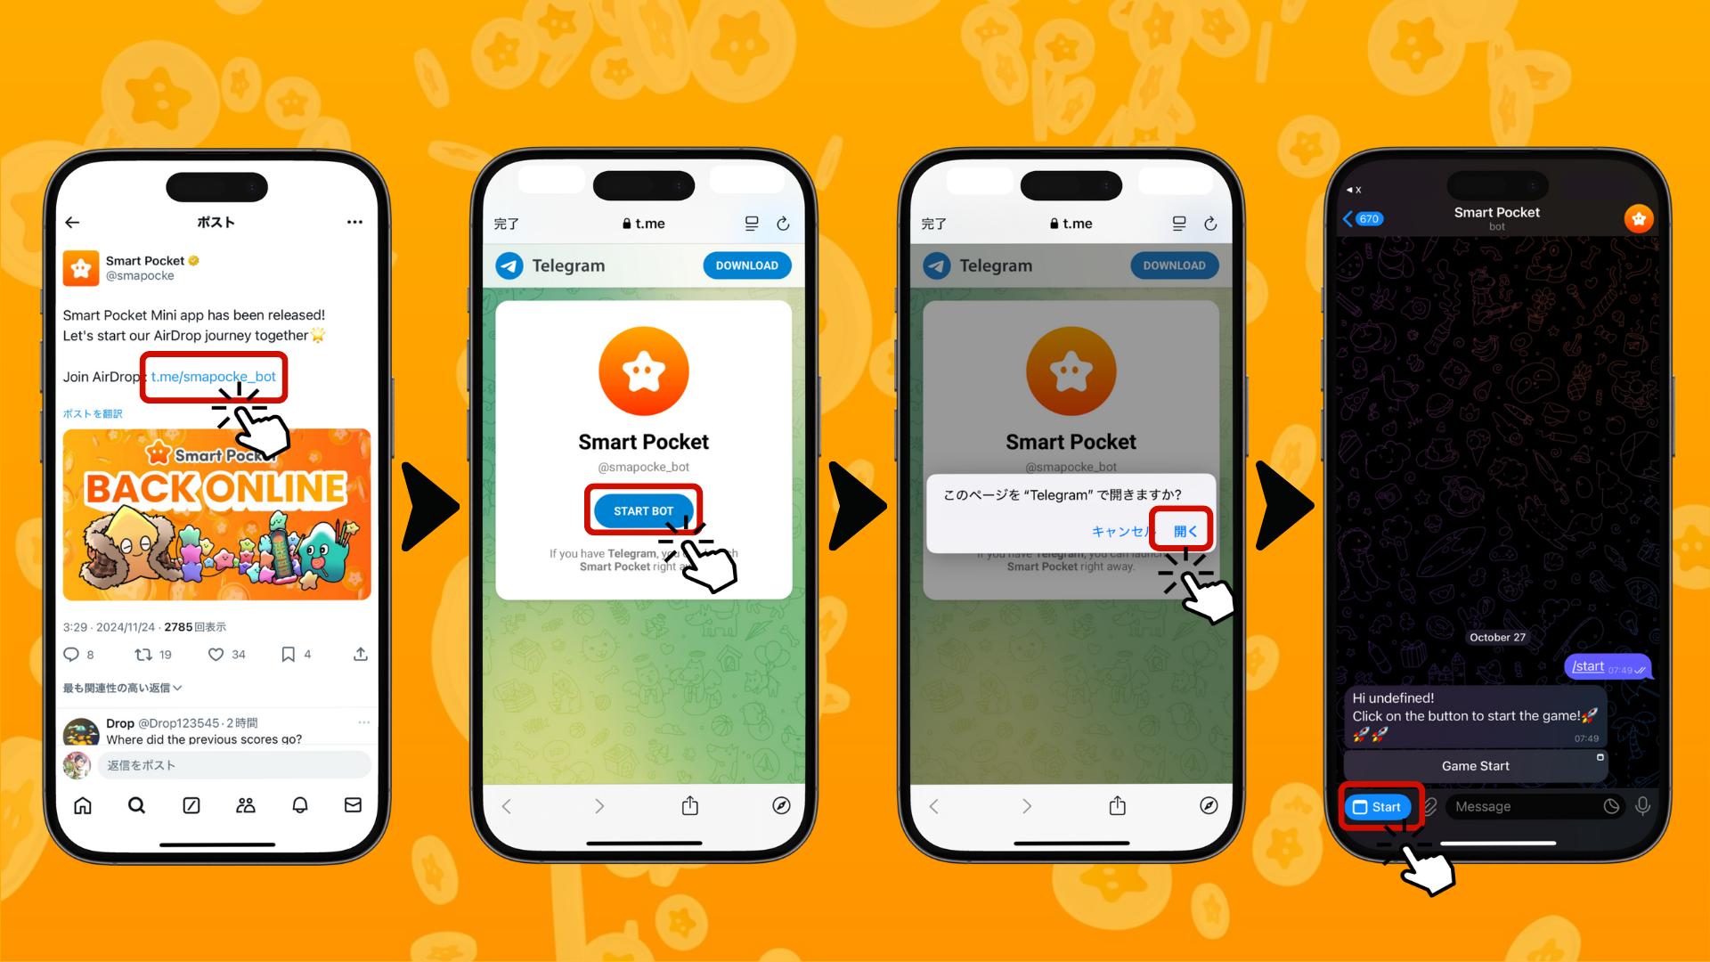

## Adım 2: Davet Kodunu Gir

Bir davet kodunuz varsa: Kodunuzu 'Invite code' alanına girin ve 'Verify' düğmesine tıklayın.

Davet kodunuz yoksa: 'Skip' düğmesine tıklayın.

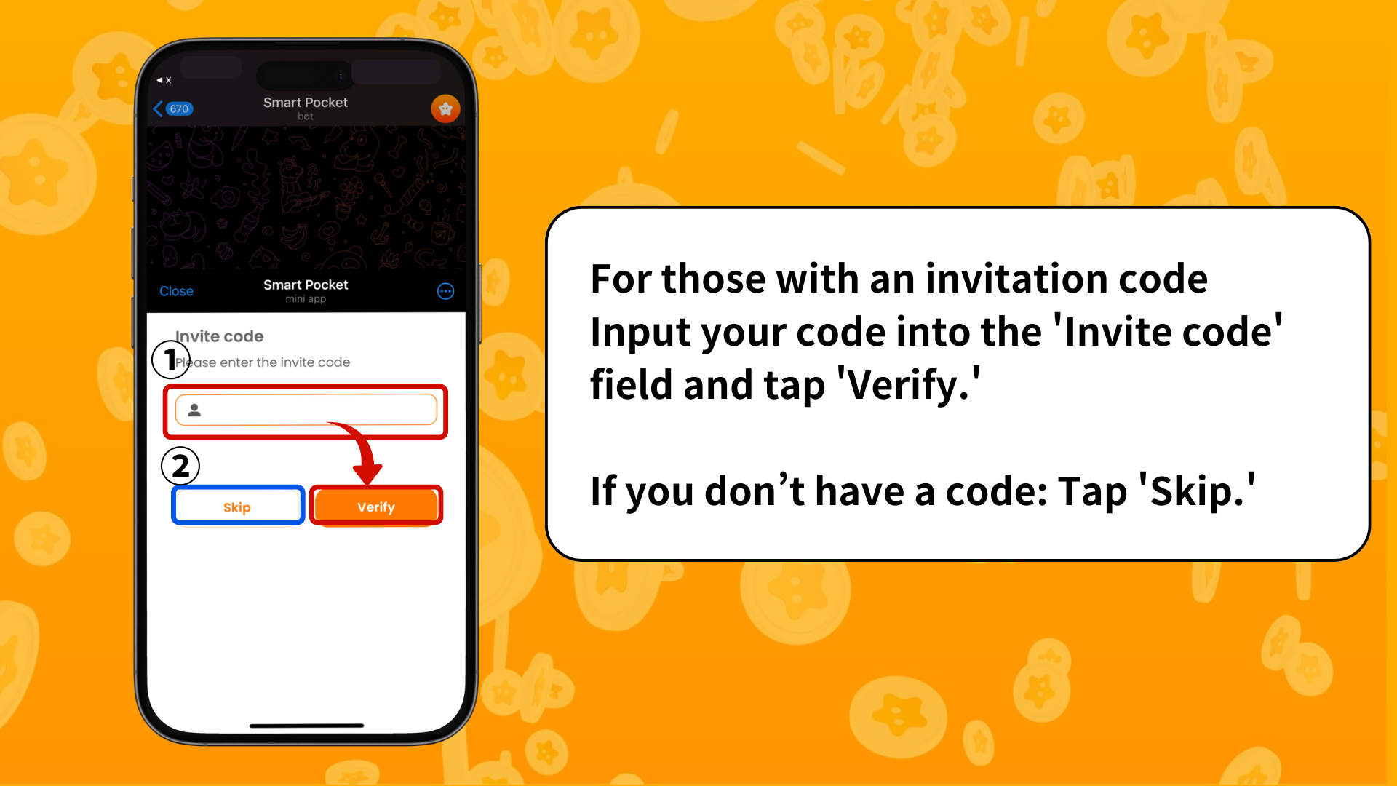

## Adım 3: Profilini Ayarla

Profilinizi kişiselleştirin ve benzersiz hale getirin!

1. Ekranın sağ üst köşesindeki Pocket Me simgesine tıklayın.
2. ‘Edit’ seçeneğini seçin.
3. Profil fotoğrafınızı ve Görünen Adınızı ayarlayın.

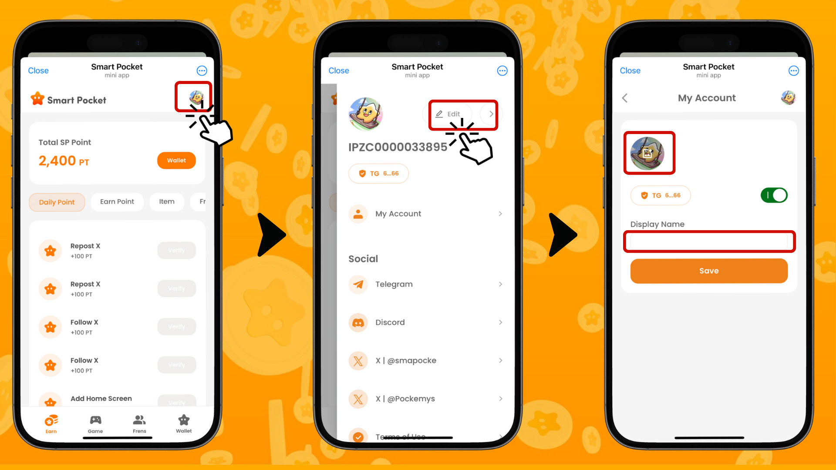

# Diğer Kullanışlı Özellikler

Profil ekranında aşağıdaki bağlantıları bulabilirsiniz:

* Telegram resmi sayfası
* Discord
* Resmi X (eski adıyla Twitter) hesabı
* Kullanım Koşulları
* Gizlilik Politikası

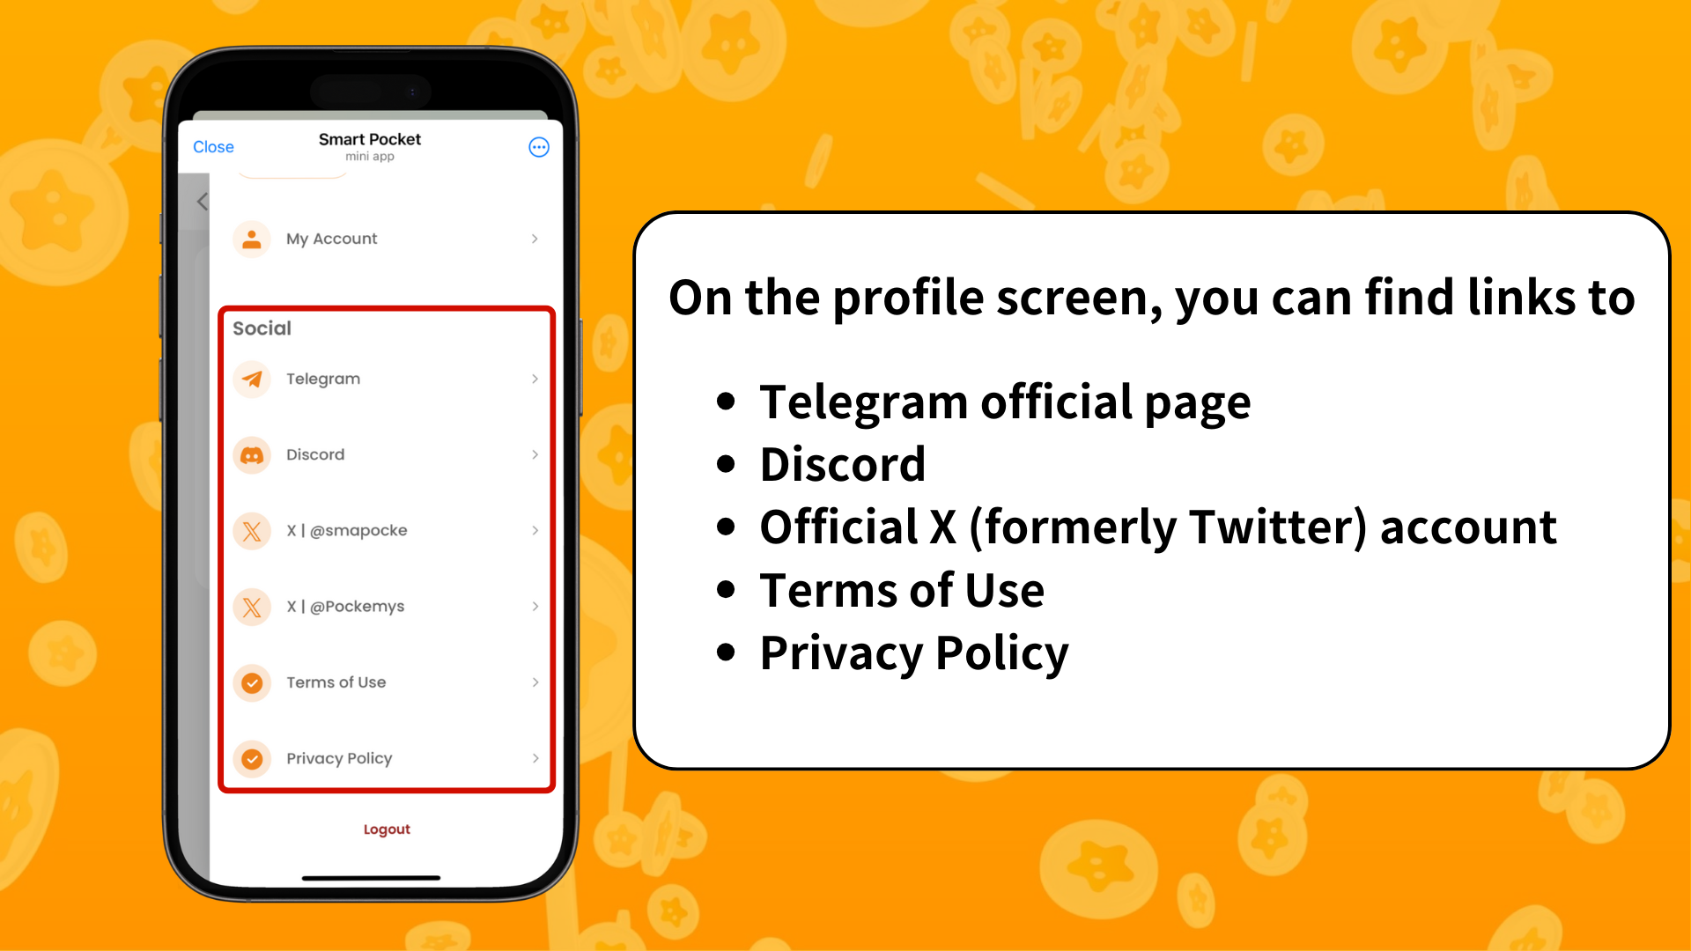

# Telegram’a Yeni Başlayanlar İçin

Telegram’a yeni başladıysanız endişelenmeyin! Sizin için ayrıntılı bir kurulum rehberi hazırladık. Buradan ulaşabilirsiniz: https://note.com/japan_dao/n/ne27639f72bb0

# Özet

Smart Pocket Mini, Web3 dünyasına adım atmak için mükemmel bir uygulamadır. Özellikle Telegram kullanıcıları için, Web3’e geçişi inanılmaz derecede kolaylaştırır. Kurulumu oldukça basittir ve hemen kullanmaya başlayabilirsiniz.

Bir sonraki makalede, 'Earn' bölümünde nasıl puan kazanacağınızı anlatacağız. Takipte kalın!

Smart Pocket Mini dünyasında keyifli vakit geçirmenizi dileriz!

📢 En son güncellemeler için ziyaret edin:

* Smart Pocket Resmi Web Sitesi: https://smapocke.com/
* Smart Pocket Resmi Discord: https://discord.com/invite/smartpocket
* Smart Pocket Resmi X Hesabı: https://x.com/smapocke
* Pocket Me Resmi X Hesabı: https://x.com/pockemys